桃園市桃園區建德國小105學年度第1學期二年級數學領域 期末定期評量試卷
班 號 姓名：

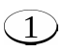 填填看。(每格2分，共28分)

1. 3的4倍是，可以用連加算式記成( ) 。

2. 5＋5＋5＋5＝×

3. 「2＋2＋2＋2＋2」中有 個2相加，也就是2的倍，用乘法算式記成×＝。

4. 6×9＝；4×5＝。

5. 「3×4」比「3×6」少。

6. 「5的9倍」比「5的6倍」多。

7. 一盒月餅有6個，5盒共有個月餅。

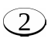 比比看(每格1分，共9分)
- 在比較重的□裡打√。
1. | 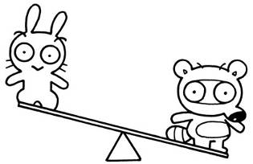 |   √
2. | 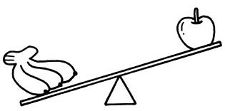 |   √ □
3. | 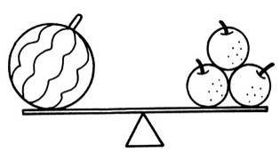 | 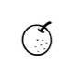  √
- 面最大的打ˇ，最小的打╳：
 |  | 
( ) | ( ) | ( )
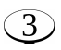填填看。(每格1分，共18分)

1. 現在是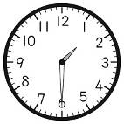，過4分鐘，是下午時分，再過5分鐘，是下午時分。
2. 各是幾時幾分？
(1)  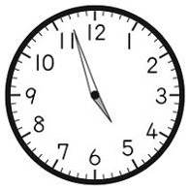  時分 | (2)  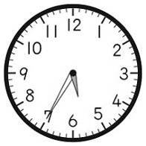  時分
(3)  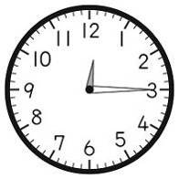  時分 | (4)  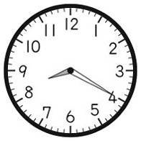  時分
3. 小安和小昕一起去公園玩，她們在四點鐘到公園，在五點鐘離開公園，她們在公園玩了多久？
分鐘
4. 小瑀在下午2點半開始上1小時的 舞蹈課，結束時是下午時分。
5. 從上午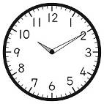開始跳健康操，過了20分鐘，結束時是上午時分。
6. 小璇從下午5點半開始做功課，到下午7點半才做完，小璇做功課花了小時。

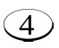看圖填填看。
(每格2分，共8分)
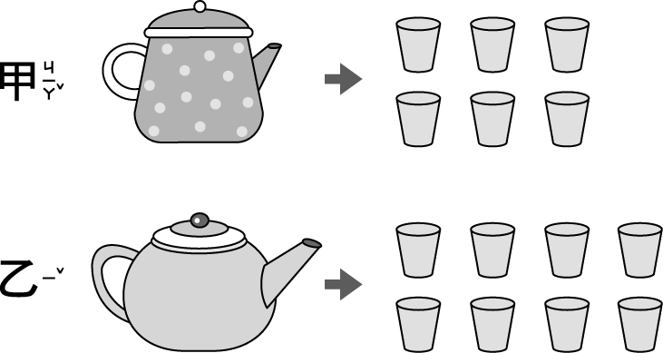
甲壺可以倒滿（）個杯子。

乙壺可以倒滿（）個杯子。

甲壺和乙壺，哪一個裝的水比較多？圈圈看：（甲壺，乙壺）

甲壺的容量比乙壺少（）個杯子。

完成下面的乘法表。
(每格1分，共12分)
1.  2×7＝  2×8＝  2×9＝ | 2.  6×3＝  6×4＝  6×5＝
3.  8×7＝  8×4＝  8×6＝ | 4.  5×5＝  5×7＝  5×9＝

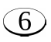 把做法和答案記下來。
(每題5分，共25分) (本題做法僅供參考)

1. 水果攤上午賣出43顆蘋果，下午比上午少賣出26顆，今天共賣出幾顆蘋果？
96－39＝57
96＋57＝153

答：顆
2. 一臺三輪車有3個輪子，9臺三輪車共有幾個輪子？
45＋25＝70
70－38＝32

答：個

3. 有一條緞帶，先剪掉24公分，再剪掉38公分，還剩下29公分，這條緞帶原來長多少公分？
23＋38＝61
61＋75＝136

答：公分

4. 停車場裡已經停了57輛車，上午又停進了26輛，下午開走35輛，現在停車場裡還有幾輛車？
58＋29＝87
87－33＝54

答：輛

5. 小翔有 75 張貼紙，送給小瑜 26 張，又送給小揚 17張，小翔還有幾張貼紙？
75－26＝49
49－15＝34

答：張

